Hướng dẫn cách sửa lỗi 503 Service Unavailable
Lỗi 503 Service Unavailable là một mã trạng thái HTTP biểu thị server web hiện không hoạt động. Lỗi này xảy ra chủ yếu do máy chủ quá bận hoặc đang trong quá trình sửa chữa.Lỗi 503 Service Unavailable là một mã trạng thái HTTP biểu thị server web hiện không hoạt động. Lỗi này xảy ra chủ yếu do máy chủ quá bận hoặc đang trong quá trình sửa chữa.
Thông báo lỗi 503 hiển thị rất khác nhau tùy theo web hoặc phần mềm server tạo ra nó. Dưới đây là những cách sửa lỗi 503 cực kỳ hữu ích.
Những thông báo lỗi 503 phổ biến
- 503 Service Unavailable
- 503 Service Temporarily Unavailable
- Http/1.1 Service Unavailable
- HTTP Server Error 503
- Service Unavailable - DNS Failure
- 503 Error
- HTTP 503
- HTTP Error 503
- Error 503 Service Unavailable
Lỗi 503 Service Unavailable có thể xuất hiện trong mọi trình duyệt ở hệ điều hành bất kỳ, bao gồm từ Windows XP tới Windows 10, macOS, Linux…, thậm chí cả trên smartphone hay các máy tính phi truyền thống khác. Nếu truy cập Internet, bạn có thể thấy lỗi 503 trong một số tình huống nhất định. 503 Service Unavailable hiển thị trong cửa sổ trình duyệt giống như một trang web.
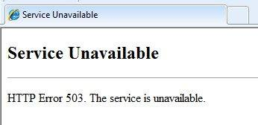
Lưu ý: Các trang sử dụng Microsoft IIS có thể cung cấp nhiều thông tin hơn về nguyên nhân gây lỗi 503 Service Unavailable bằng cách điền một số sau 503, ví dụ: HTTP Error 503.2 - Service Unavailable, nghĩa là vượt quá giới hạn yêu cầu xử lý đồng thời.
Cách sửa lỗi 503 Service Unavailable
503 Service Unavailable là lỗi bên server đặt web. Đôi khi một số vấn đề máy tính cũng có thể gây lỗi 503 nhưng trường hợp này rất hiếm xảy ra.Dù nguyên nhân là gì, bạn có thể thử những cách sau:
1. Chạy lại URL từ thanh địa chỉ bằng cách click nút Reload/Refresh hoặc nhấn F5 hay tổ hợp phím Ctrl+R.
Mặc dù 503 Service Unavailable do lỗi trên máy tính khác, nhưng vấn đề chỉ là tạm thời. Thỉnh thoảng, việc tải lại trang có thể khắc phục sự cố này.
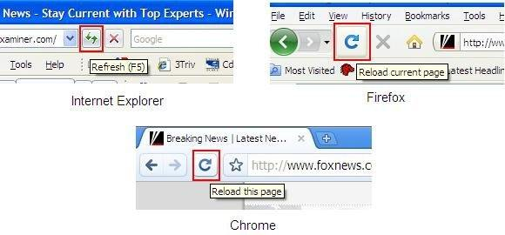
Lưu ý quan trọng: Nếu lỗi 503 hiện khi trả tiền mua hàng online, đừng cố thử thanh toán lại nhiều lần bởi nó có thể tạo ra nhiều đơn hàng và bị tính phí. Hầu hết hệ thống thanh toán & một số công ty tín dụng đề có hình thức bảo vệ cho những tình huống như thế này nhưng bạn vẫn nên thận trọng.
2. Khởi động lại router & modem, rồi tới máy tính hoặc thiết bị, nhất là khi bạn thấy lỗi 'Service Unavailable - DNS Failure'. Mặc dù khả năng cao server web bạn đang xem gây ra lỗi 503, nhưng vấn đề vẫn có thể bắt nguồn từ cấu hình DNS server trên router hoặc máy tính. Và chỉ cần một khởi động lại đơn giản là mọi vấn đề sẽ được giải quyết.
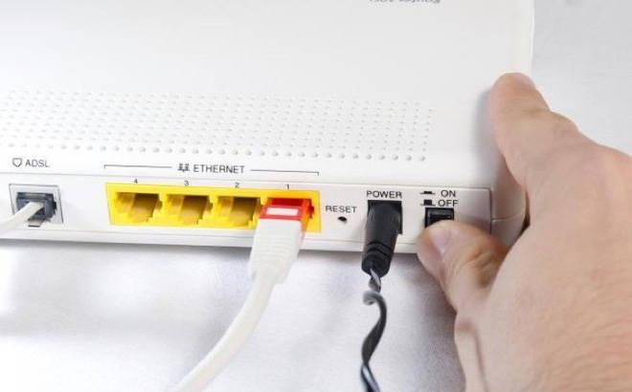
Mẹo nhỏ: Nếu khởi động lại thiết bị không chữa được lỗi 503 DNS Failure, có thể đây là sự cố tạm thời trên chính server DNS. Trong trường hợp này, hãy chọn các server DNS mới và thay đổi chúng trên máy tính hoặc router.
3. Lựa chọn khác là liên lạc trực tiếp chủ web để nhận trợ giúp. Mặc dù quản trị viên web luôn được thông báo vấn đề này ngay khi nó xảy ra nhưng phản hồi của bạn vẫn hữu ích. Hầu hết trang web hiện tại đều có tài khoản mạng xã hội, thậm chí đính kèm cả số điện thoại và địa chỉ email.

Mẹo: Nếu lỗi 503 xảy ra trên một trang web phổ biến, rất có thể nó đang bị sập. Bạn có thể tìm kiếm thông tin nhanh trên mạng Twitter bằng hastag #websitedown, thay thế website bằng tên trang như #facebookdown hoặc #youtubedown. Bạn sẽ tìm thấy rất nhiều cuộc thảo luận mỗi khi có trang web lớn nào đó bị sập trên Twitter.
4. Quay trở lại sau. Vì 503 DNS Failure là lỗi thông dụng trên rất nhiều web phổ biến khi lượng truy cập tăng lên gây quá tải server. Chỉ cần đợi thời gian đó trôi qua là bạn có thể truy cập web bình thường. Thực tế, đây là cách sửa lỗi 503 được sử dụng nhiều nhất. Khi ngày càng nhiều người thoát khỏi web đó, cơ hội bạn tải trang thành công càng tăng.
Sửa lỗi 503 trên chính trang web của bạn
Quá nhiều tùy chọn server web, thậm chí, các lí do chính dẫn tới dịch vụ của bạn không hoạt động còn nhiều hơn, do đó, xử lý lỗi 503 thực sự không hề đơn giản. Lỗi này cảnh báo vấn đề phát sinh trên hệ thống và bạn phải tìm ra nó mới mong giải quyết được vấn đề. Hãy khởi động lại các tiến trình xem mọi thứ có trở về bình thường. Ngoài ra, hãy xem xét các vấn đề dễ bị gián đoạn như giới hạn kết nối, điều chỉnh băng thông, tổng tài nguyên hệ thống, fail-safe (bảo đảm an toàn) có thể đã kích hoạt… Đặc biệt, lượng truy cập web tăng là một trong số nguyên nhân phổ biến nhất gây ra lỗi 503. Lỗi này chắc chắn sẽ khiến bạn vừa mừng, vừa lo phải không? Do đó, hãy chuẩn bị server thật tốt, đảm bảo khắc phục sự cố nhanh kịp thời khi lượng người xem tăng lên nhé.
Trường hợp lỗi 503 khác
Trong các ứng dụng Windows truy cập Internet trực tiếp, lỗi 503 thường là HTTP_STATUS_SERVICE_UNAVAIL hoặc The service is temporarily overloaded. Windows Update cũng có thể báo cáo lỗi HTTP 503 nhưng nó hiển thị dưới dạng mã lỗi 0x80244022 hoặc WU_E_PT_HTTP_STATUS_SERVICE_UNAVAIL. Một số thông báo về lỗi này nhưng ít phổ biến hơn bao gồm 503 Over Quota và Connection Failed (503). Tuy nhiên, cách xử lý chúng hoàn toàn giống nhau.
Nếu web báo cáo lỗi 503 xảy ra khi chạy phần mềm server IIS của Microsoft, bạn có thể nhận được thông báo lỗi cụ thể hơn như một trong số trường hợp sau:
- 503.0
- Application pool unavailable
- 503.2
- Concurrent request limit exceeded
- 503.3
- ASP.NET queue full
- Các lỗi giống 503 Service Unavailable
Có rất nhiều lỗi liên quan tới máy chủ giống 503, chẳng hạn như 500 Internal Server Error, 502 Bad Gateway error, 504 Gateway Timeout… Một số mã trạng thái HTTP bên client cũng tương tự 503, ví dụ: 404 Not Found.
Hi vọng bài viết hữu ích với các bạn!

